贵州：奢享贵州双飞6日游行程单
贵州：奢享贵州双飞6日游
产品编号 | YG1718179311jx | 出发地 | 江苏省-南京市 | 目的地 | 贵州省-贵阳市
行程天数 | 6 | 去程交通 | 无 | 返程交通 | 无
参考航班 | 无
产品亮点 | ► 保证入住西江景区，赠送西江迷人夜景，看万家灯火
产品介绍 | 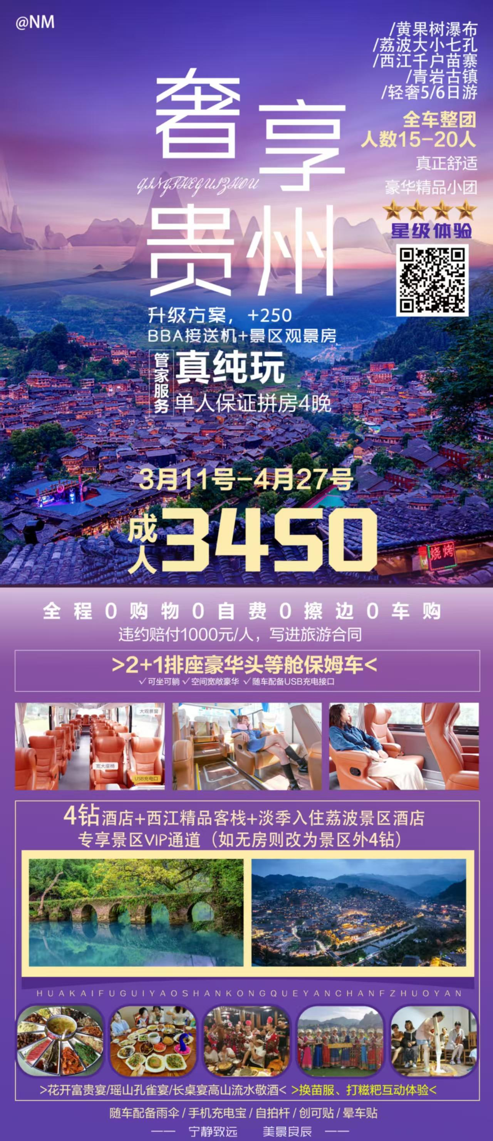
行程安排
D1
行程详情 | 贵阳接站>>>贵阳  乘坐大交通前往到达森林覆盖率31.6%的“森林之城”贵阳市； 接站入住酒店。来到这个休闲的城市，你需要带上一个好心情和一把雨伞，到贵阳市区的南明河畔或中华路，体验一下这个慵懒的城市，慢节奏的生活。体验贵州风味小吃，感受“酸、辣”美食文化的魅力。
用餐 | 早餐：X 午餐：X 晚餐：X
住宿 | 贵阳
D2
行程详情 | 贵阳>>>黄果树>>>贵阳花溪/安顺  上午：酒店早餐后乘车前往中国第一批“国家重点风景名胜区”（车程约2.5小时），国家5A级风景区黄果树景区，亚洲第一大瀑布群；景区由【天星桥】、【黄果树瀑布】、【陡坡塘瀑布】三大景点组成游览时间约为6-7小时。到景区后换乘景区环保车（不含环保车50元/人，保险10元/人，必须消费敬请自理），游览有水上石林、天然盆景之称的【天星桥】（游览不少于3H）；天星桥景区分为上、下两半段，这里顽石突兀而起，星罗棋布，步步是景。石中有水水中有石的【数生步】、婀娜多姿的【美女榕】、鬼斧神工的【瘦身石】；猪八戒背媳妇的【高老庄】、静谧的【天星湖】、冬暖夏凉的【天星洞】、犹如千万条银链的【银链坠谭瀑布】【飞瀑桥】等著名景观。
用餐 | 早餐：√ 午餐：√ 晚餐：X
住宿 | 贵阳花溪/安顺
D3
行程详情 | 酒店>>>青岩古镇>>>独山天洞>>>住荔波景区  上午：酒店早餐后乘车前往游览明清古镇，中国的“耶路撒冷”5A级景区【青岩古镇】（游玩时间不少于2小时）。（不含环保车20元/人，保险5元/人，敬请自理），它是一座建于600年前的军事古镇，至今完好的保存了明清时期的古建筑，楼台寺庙鳞次栉比，雕梁画栋，工艺精湛，被誉为中国最具魅力小镇之一。与镇远、丙安、隆里并称为贵州四大古镇。也是著名电影《寻枪》的取景拍摄地。 古镇内有各种地域特色小吃，如青岩状元蹄、青岩小豆腐、糕粑稀饭、玫瑰冰粉、青岩米豆腐等等，味道独特，自行购买品尝。
用餐 | 早餐：√ 午餐：X 晚餐：√
住宿 | 荔波
D4
行程详情 | 酒店>>>大七孔>>>小七孔>>>住西江千户苗寨景区内  早餐后乘车游览国家AAAAA级景区【大七孔】（游玩时间不少于1小时）；大七孔是以原始森林、峡谷、伏流、地下湖为主体的景区，沿着恐怖峡打狗河直下，可见吊桥，右边的栈道一面靠山，一边临水，蜿蜒曲折，凹凸不平。最为震撼的还是走过栈道的三分之二处，有一横跨河两岸的天然巨岩，是喀斯特是貌奇观之一，俗称天生桥，被专家们誉为“大自然神力所塑的东方凯旋门”，仰观桥孔下，只见巨型钟乳悬挂，桥脚、桥侧的裂隙石缝长出绿石草丛灌木，藤萝花卉缠裹桥身，真是满目琳琅、五颜六色的天然大彩桥。
用餐 | 早餐：√ 午餐：√ 晚餐：X
住宿 | 西江
D5
行程详情 | 西江千户苗寨>>>二上观景台>>>换苗服>>>贵阳  上午：早上伴随鸡叫虫鸣声起床，酒店用早餐后欣赏美丽的晨景，云烟缭绕，又是另一番景象，走进苗家人的生活走街蹿巷。参观原始的民族建筑，吊脚楼群、苗寨梯田，深入苗寨，走家串户，了解苗家人的生活以及风俗习惯。西江苗寨有 1250 多户， 5600 多人，是全国最大的苗寨，是苗族第五次大迁移的主要集散地， 素有“千户苗寨”之称。【二上观景台】从白天的视角欣赏西江全景，观景台位于西江千户苗寨对面的山顶上，是欣赏苗寨的绝佳地点，站在观景台上，放眼四望，可以欣赏到整个西江千户苗寨的壮丽景观。【苗服换装体验】可以换上美轮美奂的苗族服装拍照留念，按下快门，留下精彩难忘的瞬间，然后约定时间参与当地人【打糍粑】的乐趣，感受“自己动手”劳动的快乐，并免费赠送一份糯米糍粑一份作为对自己劳动的奖励。
用餐 | 早餐：√ 午餐：√ 晚餐：X
住宿 | 贵阳
D6
行程详情 | 贵阳送站  贵阳统一送站，结束此次愉快的行程。
用餐 | 早餐：√ 午餐：X 晚餐：X
住宿 | 无
费用说明
费用包含 | 交通：全程正规空调旅游车（2+1豪华保姆车，保证一人一正位，不指定车位）
费用不包含 | 1.小交通155元/人：黄果树环保车及保险60元/人、独山天洞单程魔毯10元/人，出景区电瓶车5元/人，西江电瓶车及保险30元/人、小七孔观光车及保险50元/人，需游客自理。
其他说明
预订须知 | 贵阳 贵怡酒店、锦江都城、华美达安可、柏恒喜天、空港酒店、凯里亚德
温馨提示 | 贵阳 贵怡酒店、锦江都城、华美达安可、柏恒喜天、空港酒店、凯里亚德
报名材料 | 身份证
保险信息 | 贵阳 贵怡酒店、锦江都城、华美达安可、柏恒喜天、空港酒店、凯里亚德

